我编辑一个表格用于返回数据每一次操作都是以表格形式返回（查询全部返回）
springbootcache整合
redis对set,list,String操作
postman的使用
查询全部
http://192.168.137.1:8080/studentTable
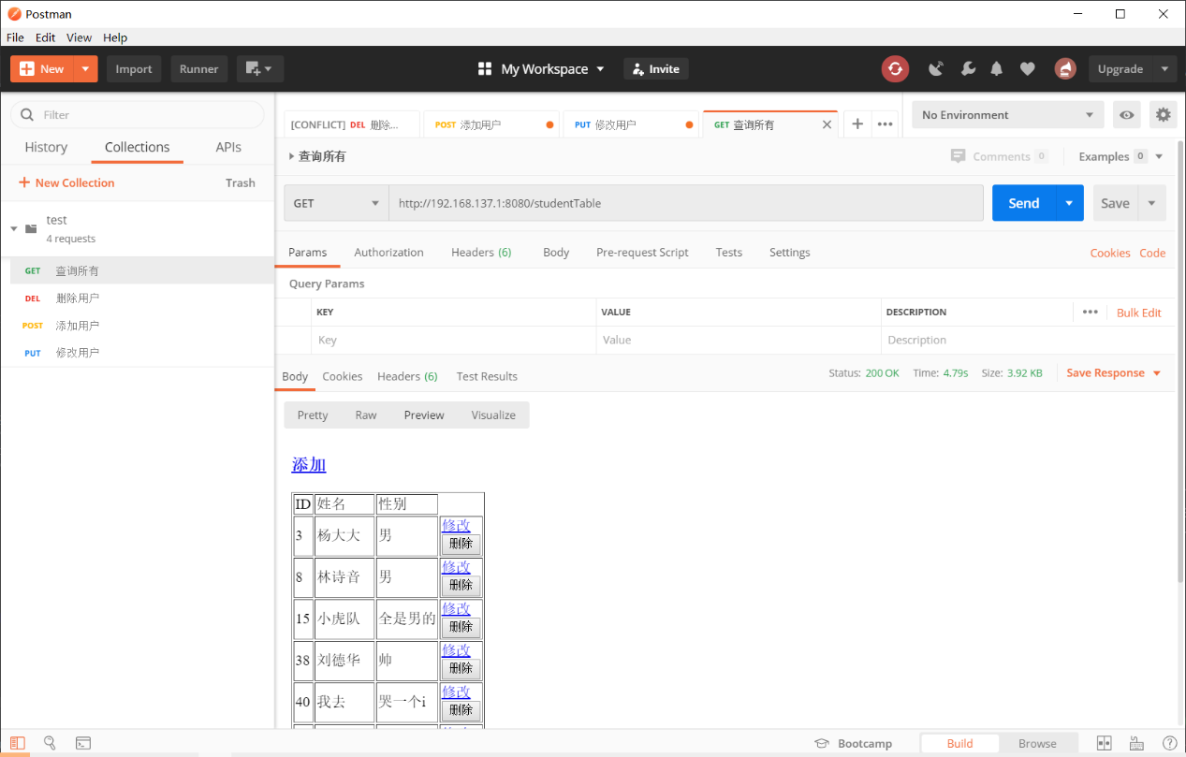
添加用户
http://192.168.137.1:8080/addStudent?name=霍华德&gender=男
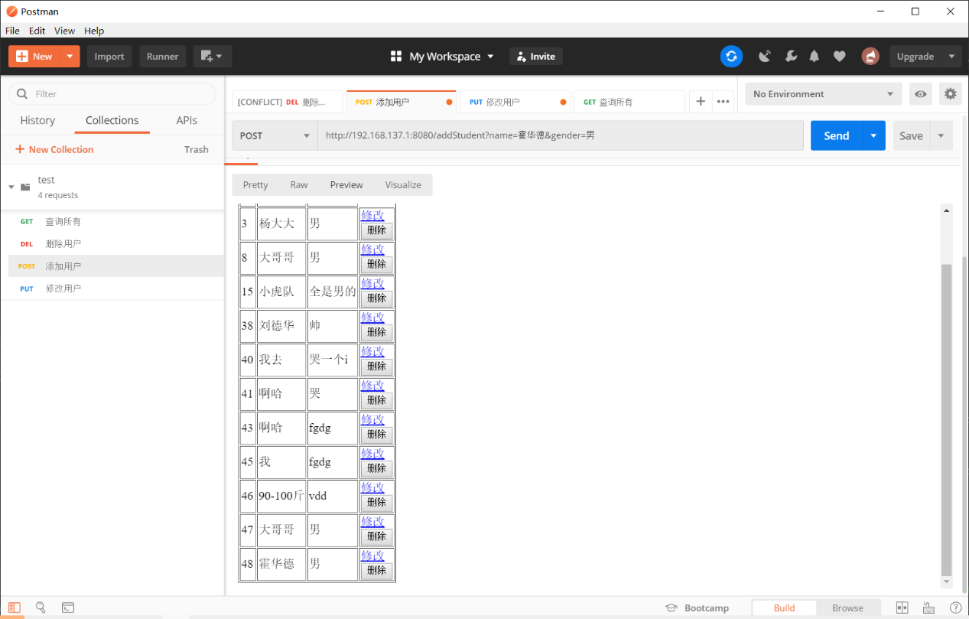
修改用户
http://192.168.137.1:8080/addStudent?id=8&name=大哥哥&gender=男
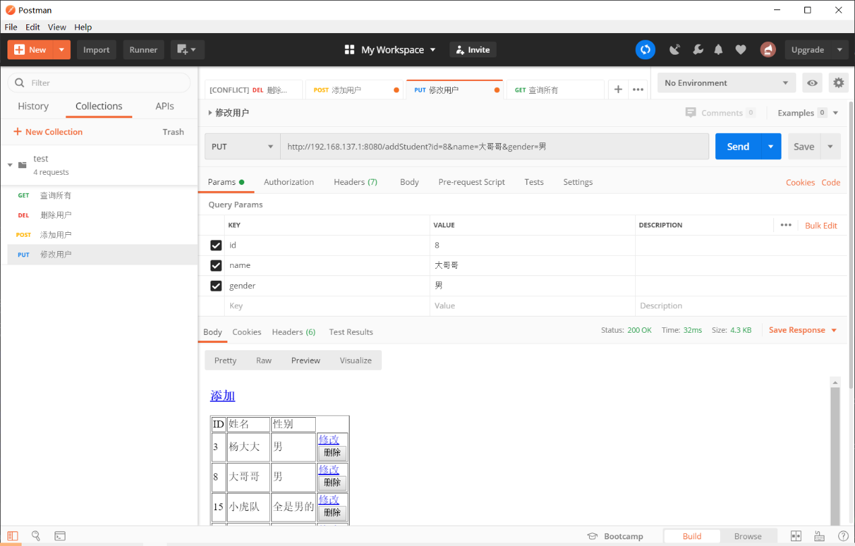
删除用户
http://192.168.137.1:8080/delete/46
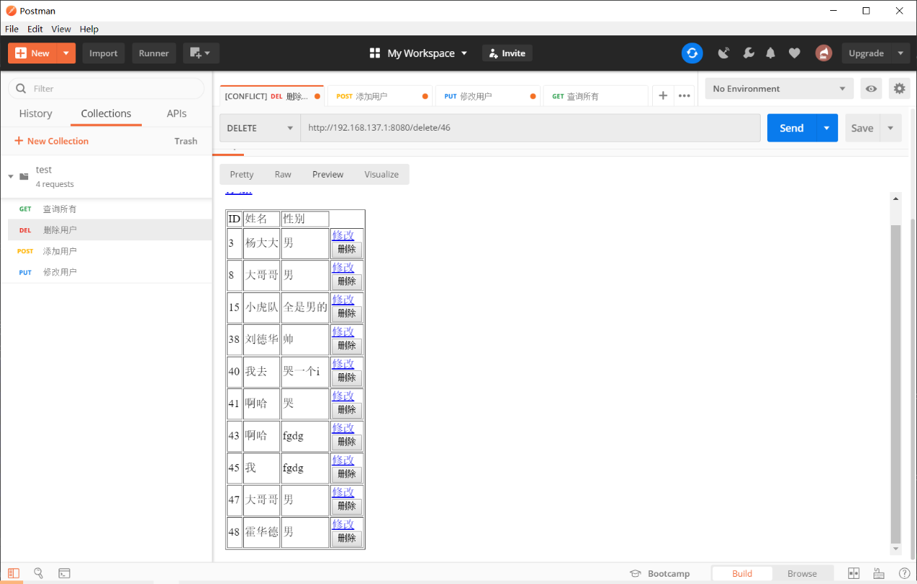

Redis对set，list的缓存

@Override
@Cacheable(cacheNames = "list")
public List<UserPOJO> redisList(){
return userMapper.findAll();
}
@Override
@Cacheable(cacheNames = "set")
public Set<UserPOJO> redisSet(){
Set<UserPOJO> set=new HashSet<>();
List<UserPOJO> list=userFindAll();
for (UserPOJO pojo:list) {
set.add(pojo);
}
return set;
}

